Государственное автономное образовательное учреждение Астраханской области Дополнительного образования “Региональный школьный технопарк”

Практико-ориентированная работа
Веб-приложение “Arete LMS”
Выполнил:
Рамазанов Радмир Асхатович

Руководитель:
Блинов Виктор Александрович
Педагог дополнительного образования

Астрахань, 2026 г.

СОДЕРЖАНИЕ
СОДЕРЖАНИЕ 2
ВВЕДЕНИЕ 3
Актуальность 3
Цель и задачи 4
ОСНОВНАЯ ЧАСТЬ 5
Ход работы 5
Просмотр основных стеков технологий 5
Перспективы развития 6

ВВЕДЕНИЕ

Актуальность

Сейчас многие онлайн-курсы учат слишком долго: сначала нужно посмотреть несколько часов лекций, потом прочитать теорию, и только потом — пара простых заданий. Новички, школьники и студенты теряют мотивацию, потому что нет быстрого результата.

Особенно остро это чувствуется при подготовке к олимпиадам по программированию (например, «Высшая проба»). Там нужны не знания лекций, а навык решения конкретных задач. Наш LMS меняет подход: меньше слов — сразу практика. Это идеально подходит тем, кто хочет «набить руку».

Цель и задачи

Цель проекта — разработать практико-ориентированную LMS-платформу, где пользователи (школьники, студенты и джуны) учатся программированию не через долгие лекции, а через решение сотен задач с автоматической проверкой. Платформа должна включать пять учебных блоков (теория, алгоритмы, данные, бэкенд, фронтенд), помогать отслеживать прогресс и целенаправленно готовить участников к олимпиадам по промышленному программированию.
- Настроить flask, sqlite и sqlalchemy.
- Создать модели (User, Task, Submission).
- Сделать регистрацию и авторизацию.
- Сверстать страницы блоков и задач.
- Написать тесты к задачам.
- Реализовать индикатор прогресса (решенные задачи в блоке).
- Выложить проект на GitHub и запустить на хостинге.

Основная часть

Стэк технологий

Скриншот 1.
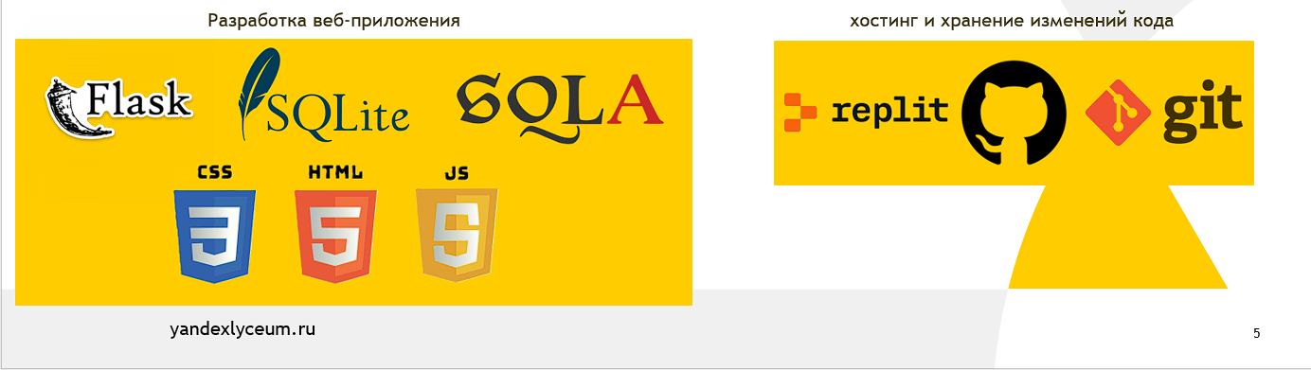

Скриншот 2.
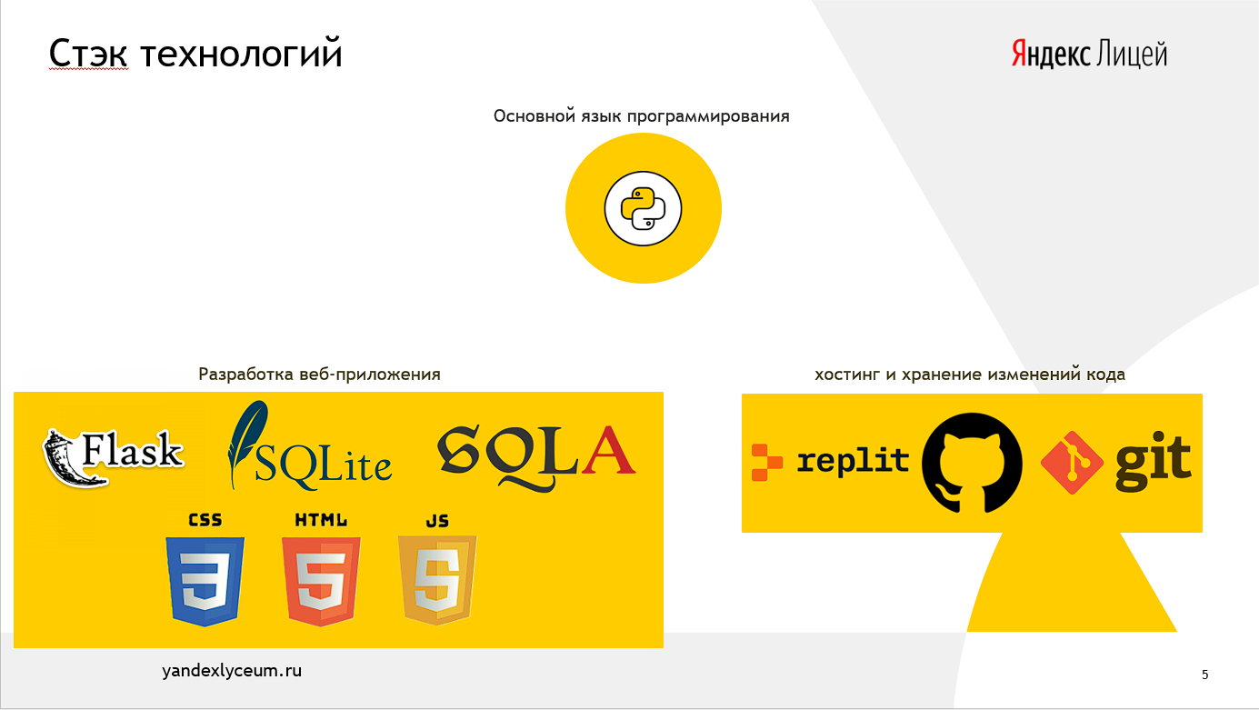

Фронтенд сайта

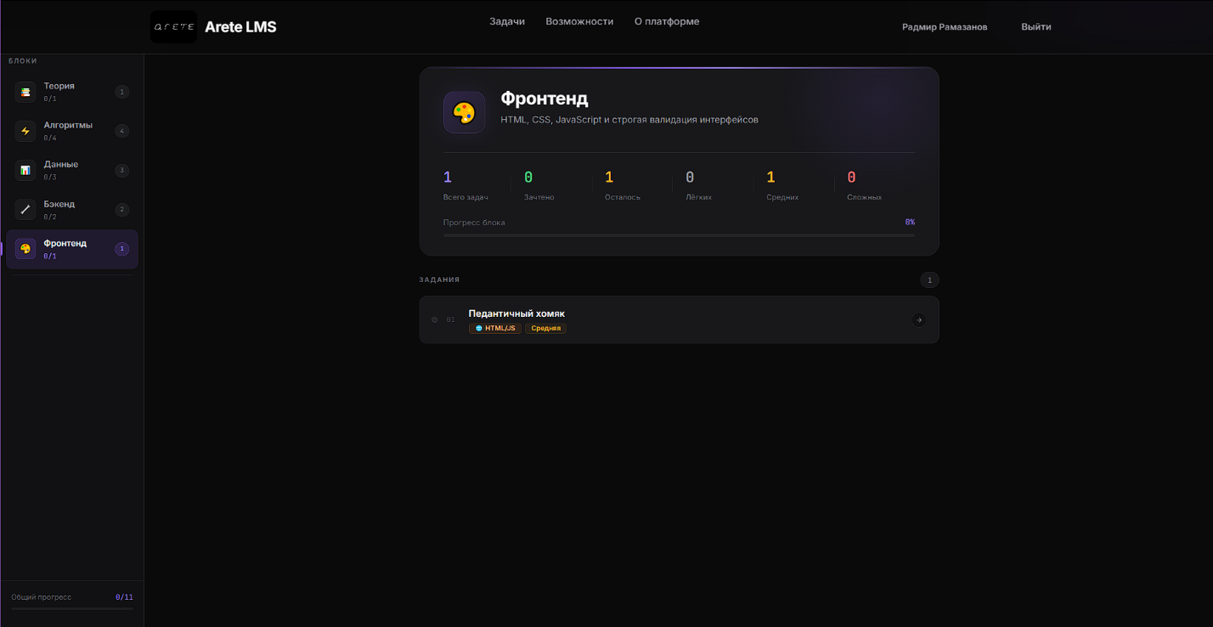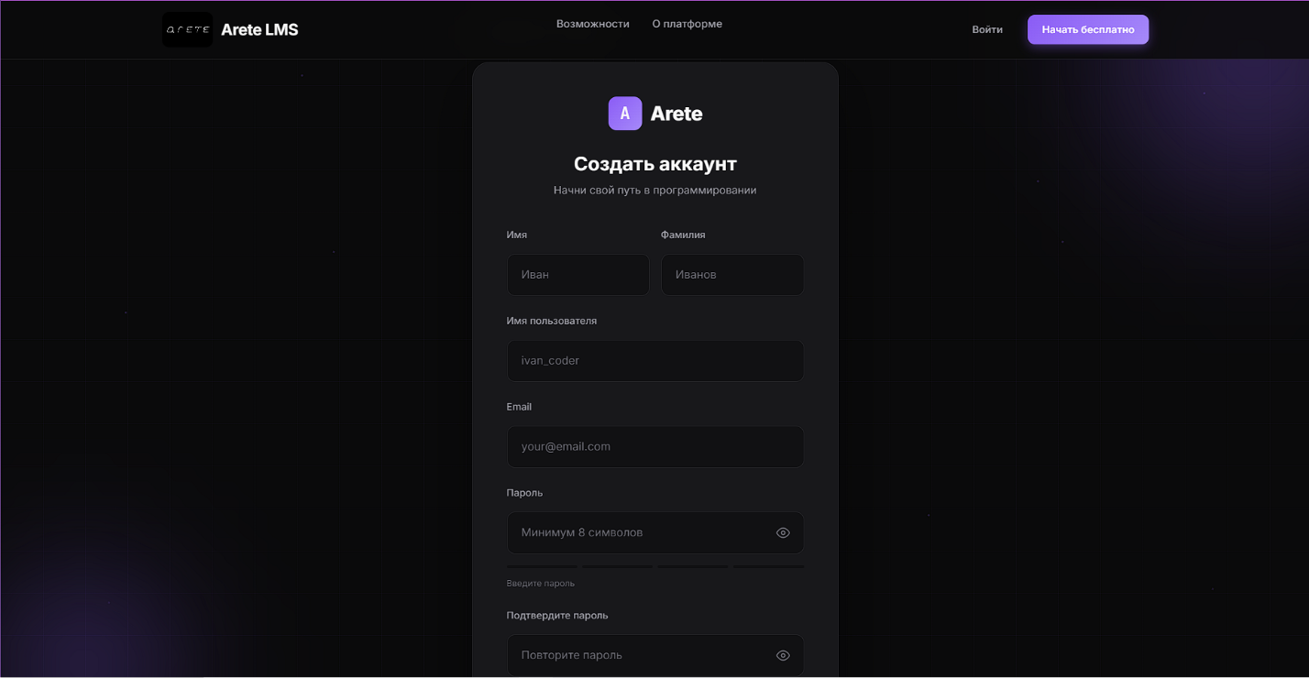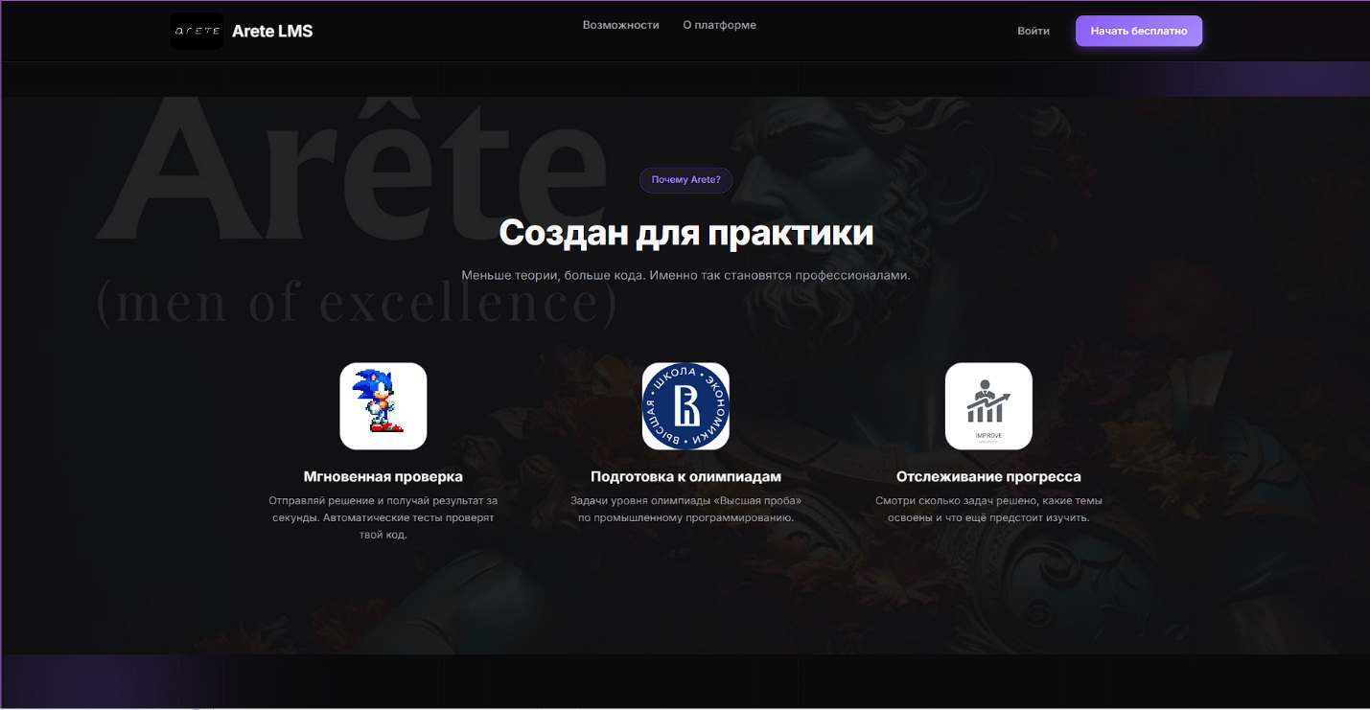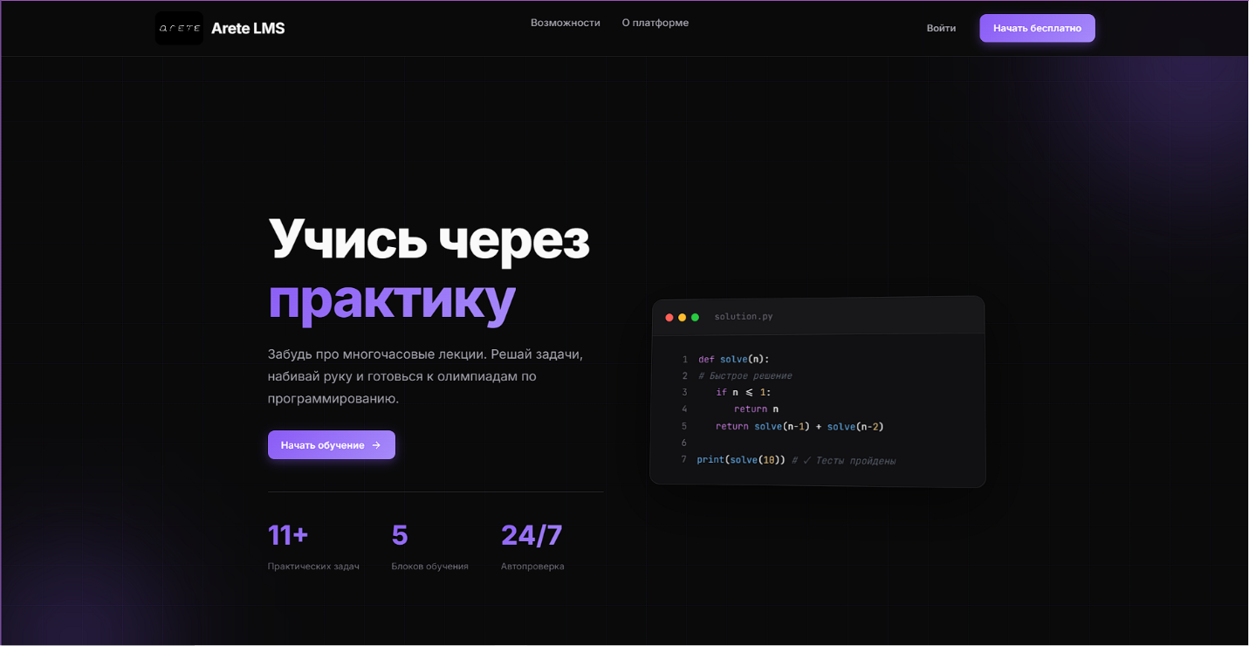

Перспективы развития

